資訊報導

1131128

10頁

033期

探索近百個減碳商機：《共創韌性台灣 循環經濟實踐案例》手冊發表

循環台灣基金會攜手經濟部、環境部、農業部，歷時一年多的策劃，協力推出《共創韌性台灣：循環經濟實踐案例》手冊，收錄97個實踐案例，期待藉此啟發更多企業加入循環經濟的行列，實現淨零排放目標。

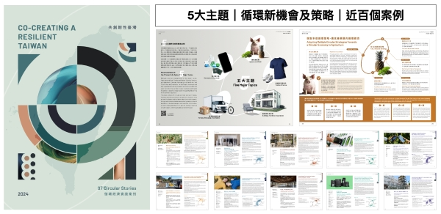

113年10月24日循環台灣基金會舉辦手冊發表與交流會，吸引超過百位產官學研代表參與。循環台灣基金會黃育徵董事長於會中提到，台灣已累積許多優秀的循環經濟案例，可以作為國際的標竿，在循環經濟的領域中，不只是"Taiwan can Help"而是"Taiwan can Lead"，而要擴大這些成就，關鍵是讓循環經濟的「好主意」變成「好生意」。而一向在歐洲舉辦的“循環經濟熱點”(Circular Economy Hotspot)年會，明年首度開辦亞洲場，並由台灣奪得第一屆主辦權。

環境部資源循環署許智倫副署長代表於會中提到，環境部正在規劃「循環經濟促進法」，將加入更多鼓勵型的政策，提供經濟誘因來鼓勵企業投入資源循環，農業部與經濟部也都有相關政策，跨部會共同來支持，加速循環經濟的合作，共解氣候危機（Circular Collaboration For Climate Crisis, CC4CC）。

事實上，全球溫室氣體排放量約 55% 來自能源的生產和使用，45% 則和工業、農業的產品製造加工過程相關。邁向淨零，除了使用再生能源，提高能源效率之外，必須同時從資源端來減排，提高資源使用效率，減少資源開採和使用，「循環經濟」將扮演決定性的角色。

《共創韌性台灣：循環經濟實踐案例》手冊以中英文雙語撰寫，涵蓋【農業與食物】、【紡織與衣鞋配件】、【建築與家具家電】、【運具與包裝容器】、【電子與化學】等五大主題領，收錄97個具有創新性和發展潛力的臺灣實踐案例(下載連結：<https://reurl.cc/863X3j>)，超過240個協力夥伴參與。

其中【紡織與衣鞋配件】章節涵蓋紡織品和運用生質材料與塑膠材料製成產品或配件，共有18個案例，主要策略包含單一材質設計、全循環衣物、以及運用製程餘料、庫存布，或採用生物基材料，減少對化石原料的依賴。

而其他產業領域中，亦不乏產業中熟悉的紡織面孔，足見循環再生是個需要跨產業齊心協力的領域，而這整個生態系亦在成形之中。

後續，循環台灣基金會將舉辦線上手冊導讀，邀請各界有興趣的人士加入。

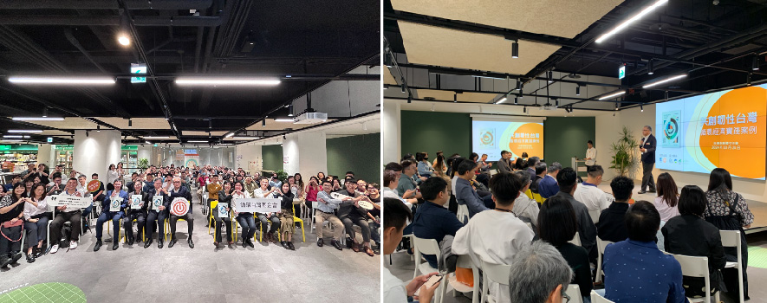

資料來源：紡拓會Fashion Express(流行時尚)